**工业大数据应用系统**

**用户操作手册**

**青岛天河制造业转型升级研究院有限公司**

**二O一8年四月**

目录

第一章 软件基础设置 5

1.1 基本设置 5

1.2 注意事项 6

第二章 数据集 7

2.1 上传源数据集及归一化处理 7

2.2 选择源数据集及模型 7

2.3 看源数据集归一化图像 8

2.4 查看源数据集参数时间序列 9

2.5 数据集对应的对象的状态标签设置 9

2.6 数据集参数名称设置 10

2.7 源数据集清洗 11

第三章 模型配置 12

3.1 模型训练参数配置 12

3.2 训练数据集参数报警阈值设置 12

3.3 查看模型训练数据集的归一化图像 12

第四章 模型配置 13

4.1 模型训练 13

4.2 特征统计 13

4.3 特征图汇总 14

4.4 特征分布总图 14

4.5 特征的时间分布 15

4.6 特征中位线信息 15

4.7 区段特征密度统计 16

4.8 基于特征的参数值分布 16

4.9 特征分布与参数值的关系 17

第五章 特征类组管理 18

5.1 编辑特征类组 18

5.2 智能推荐特征类组 18

5.3 特征类组统计 19

5.4 特征类组图汇总 19

5.5 特征类组分布总图 19

5.6 特征类组的时间分布 20

5.7 区段类组中位线信息 20

5.8 区段特征类组密度统计 21

5.9 特征类组的区段及数量 21

5.10 区段数据详情 22

5.11 标注特征类组 22

5.12 快速标注特征类组 23

第六章 状态评估 24

6.1 上传用于状态评估的历史数据 24

6.2 查看预处理后待评估历史数据的归一化图像 24

6.3 基于历史数据的状态评估（逐条评估） 24

6.4 基于历史数据的状态评估（集中评估） 25

6.5 基于历史数据的状态评估回放 26

# 软件基础设置

## 基本设置

启动应用程序，在最上层菜单中选择“软件设置”选项，进入基本设置图；

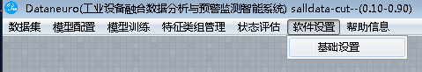

需要设置的参数如下：

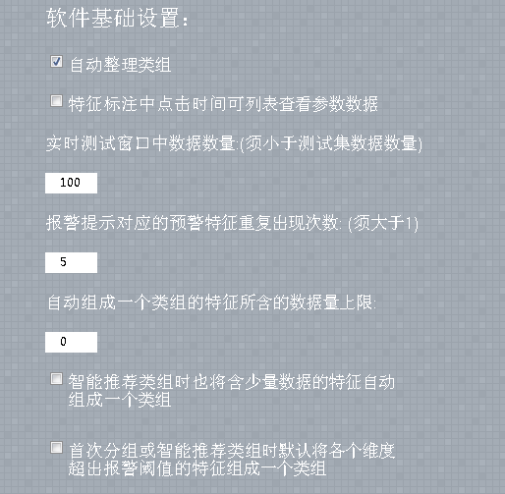

其中：

1. 自动整理分类：训练完成以后，分成的类组将自动归类，默认使用该功能；
2. 实时测试窗口中数据数量：是在线上运行时，可同时多进程接受处理数据的接口，根据生产线传感器接收到的数据特征进行设置；
3. 报警提示对应的预警特征重复出现的次数：当某一特定特征重复出现特定次数及以上时，达到报警阈值，启动报警；
4. 自动组成一个类组的特征所含的数据量上限：默认设置为0，及不设置上限；

## 注意事项

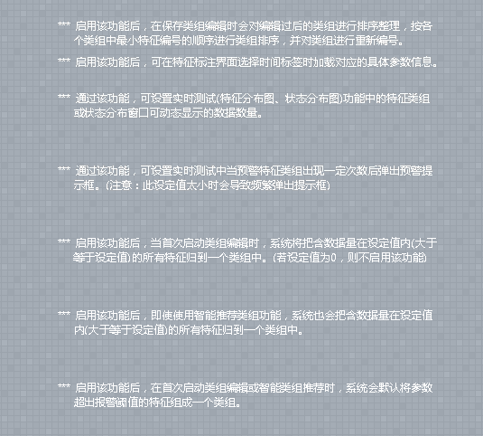

# 数据集

## 上传源数据集及归一化处理

点击选择需要分析的数据集文件如下图：

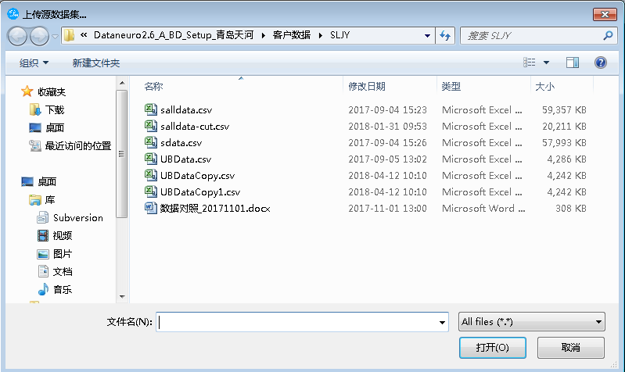

选择数据后，系统会对数据进行归一化处理并备用；

## **选择源数据集及模型**

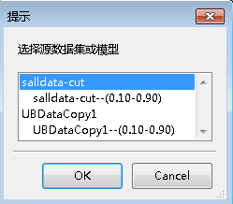

此处可以选择已经处理过的数据集或者已经训练过的模型；

## **看源数据集归一化图像**

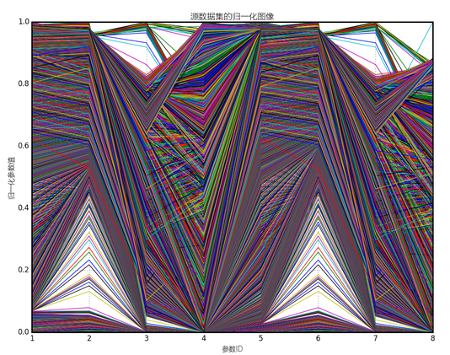

此处会显示当前数据集的数据数量：xxxx；数据维度：xx；

## **查看源数据集参数时间序列**

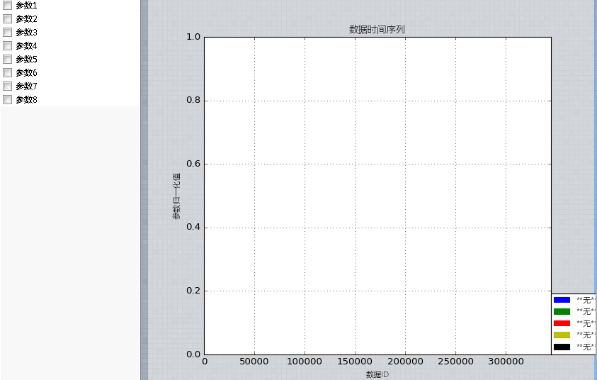

此处将会显示当前数据集的数据数量xxxx和数据维度xx；

## **数据集对应的对象的状态标签设置**

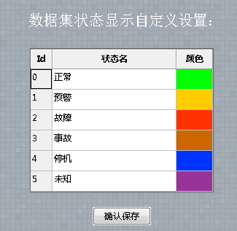

自定义各种状态提示的颜色，点击确认保存；

## **数据集参数名称设置**

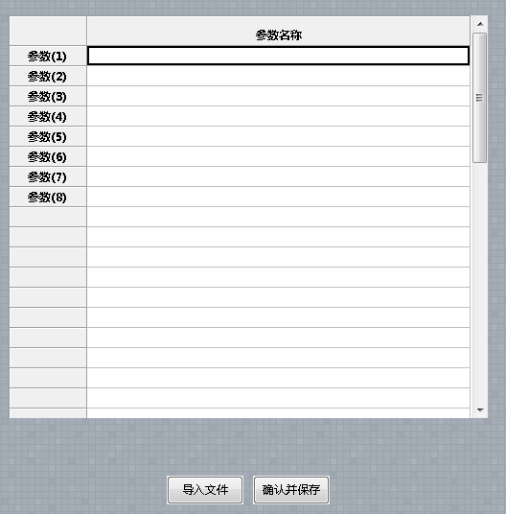

对参数进行设置命名或者直接从文件导入

## **源数据集清洗**

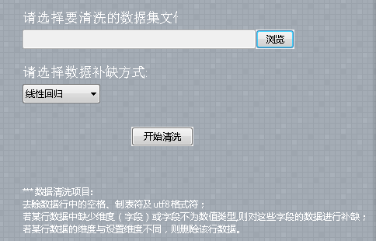

选择存有数据的文件，对于其中的缺失的文件，选择补缺方式进行修复；

# 模型配置

**3.1 模型训练参数配置**

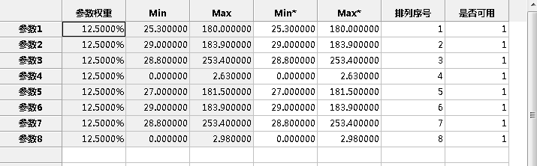

配置模型训练过程中的参数，以备使用；

**3.2 训练数据集参数报警阈值设置**

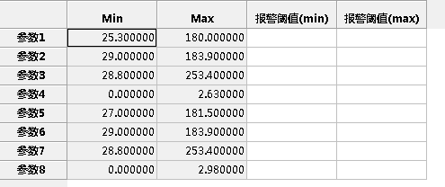

**3.3 查看模型训练数据集的归一化图像**

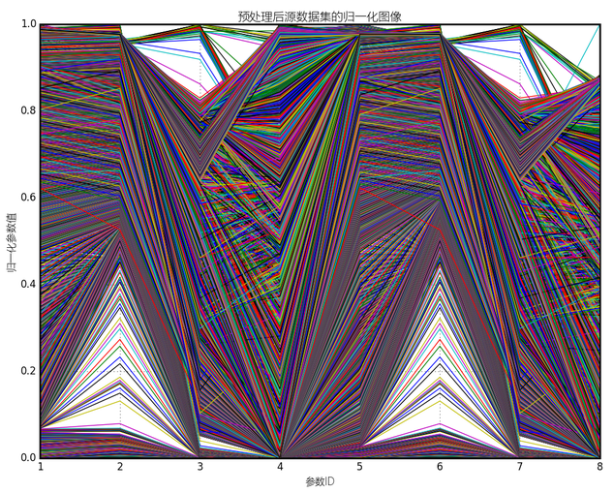

# 模型训练

**4.1 模型训练**

点击菜单下的模型训练，进行模型训练学习；

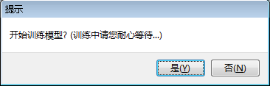

点击“是”，开始训练；

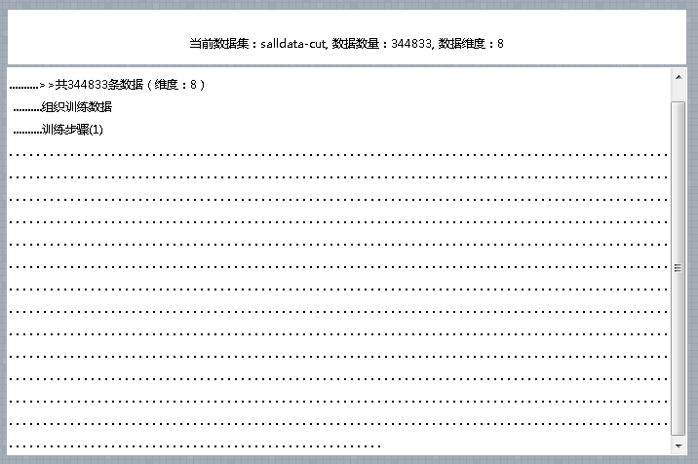

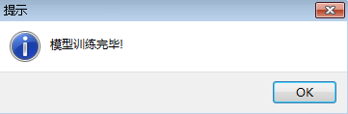

训练完成，点击“ok”

**4.2 特征统计**

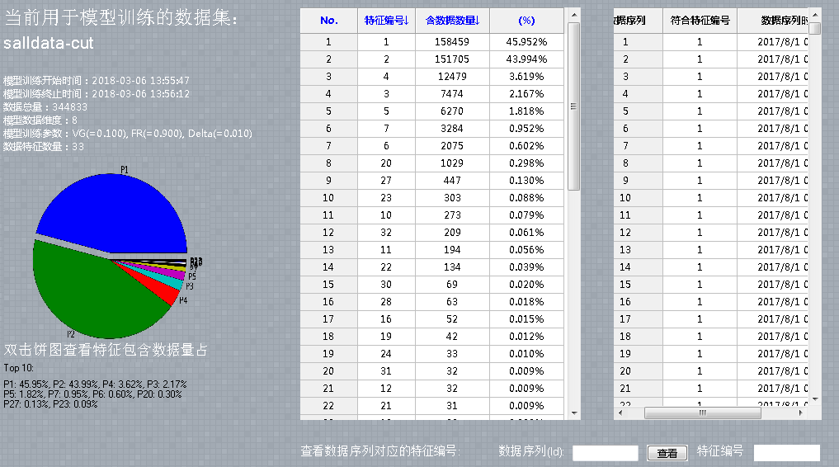

记录数据集的信息：模型数据维度，模型训练参数，特征数量，特征显著程度占比；

**4.3 特征图汇总**

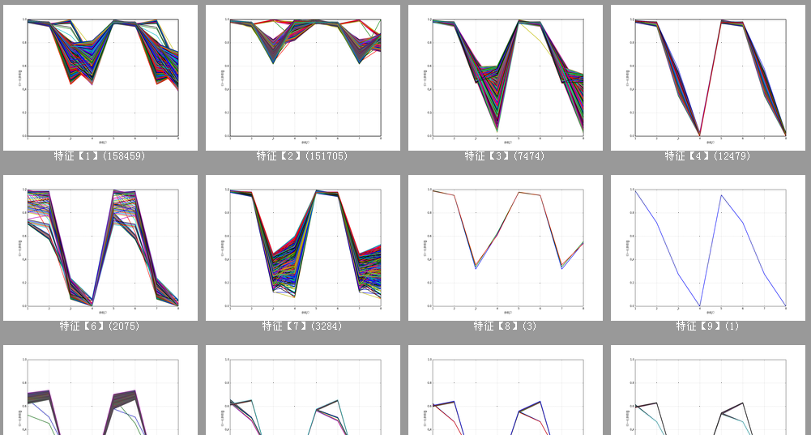

展示出分类后各个类别显性特征

**4.4 特征分布总图**

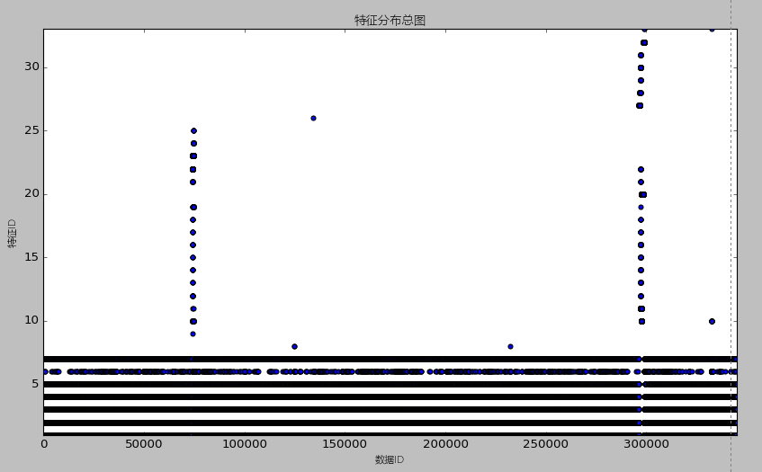

显示当前模型的训练数据集信息：数据总量，模型数据维度，数据特征数量；

**4.5 特征的时间分布**

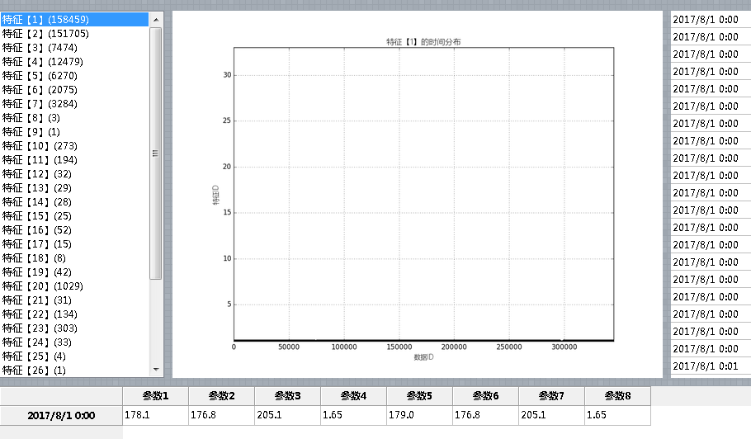

当前模型的训练数据集：数据总量、模型数据维度和数据特征数量

**4.6 特征中位线信息**

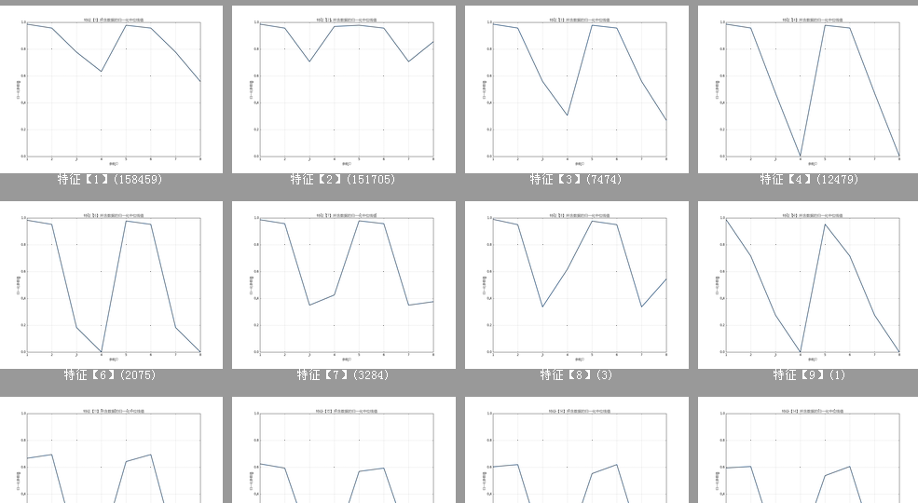

**4.7 区段特征密度统计**

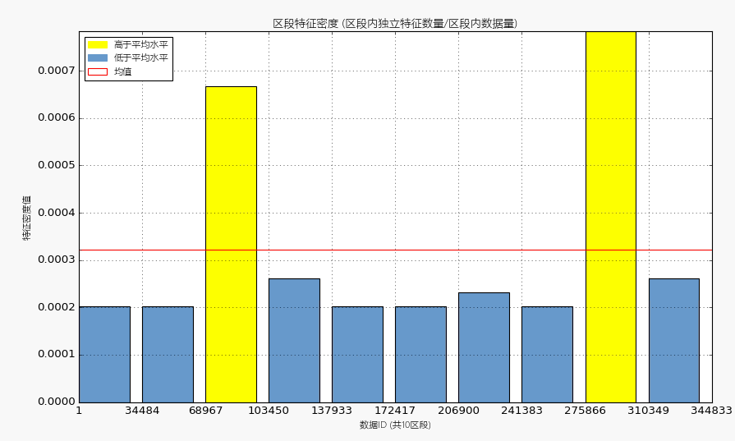

当前模型的训练数据集信息：数据总量、模型数据维度、数据特征数量、区段数量；

**4.8 基于特征的参数值分布**

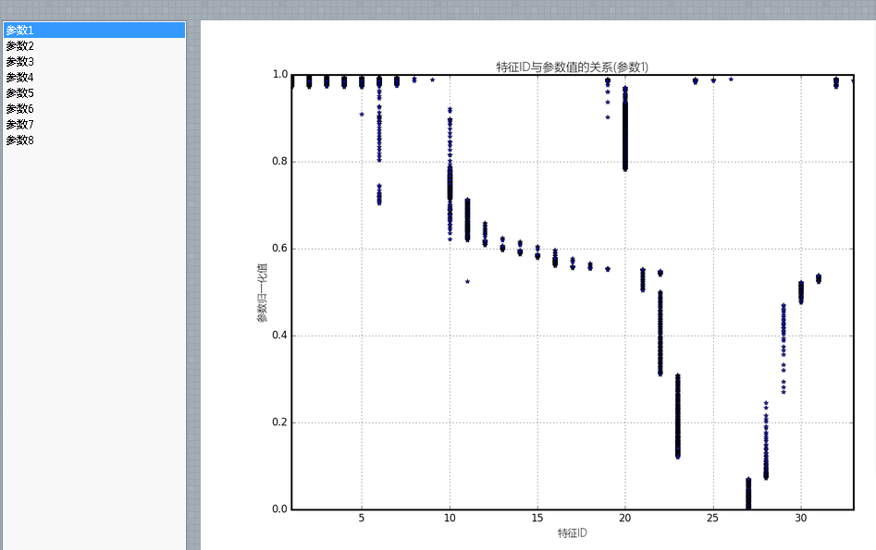

当前模型的训练数据集信息：数据总量、模型数据维度和数据特征数量；

**4.9 特征分布与参数值的关系**

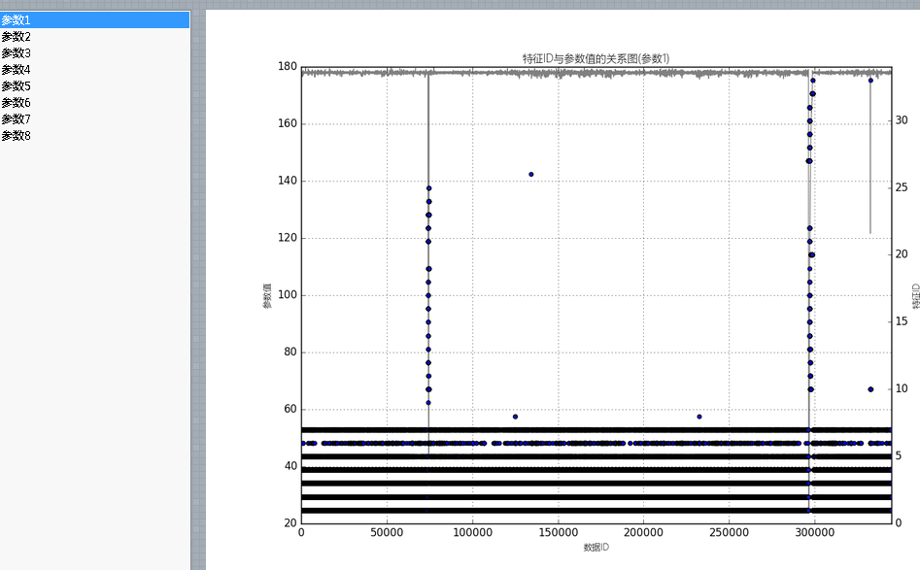

当前模型的训练数据集信息：数据总量、模型数据维度和数据特征数量；

# 特征类组管理

# **5.1 编辑特征类组**

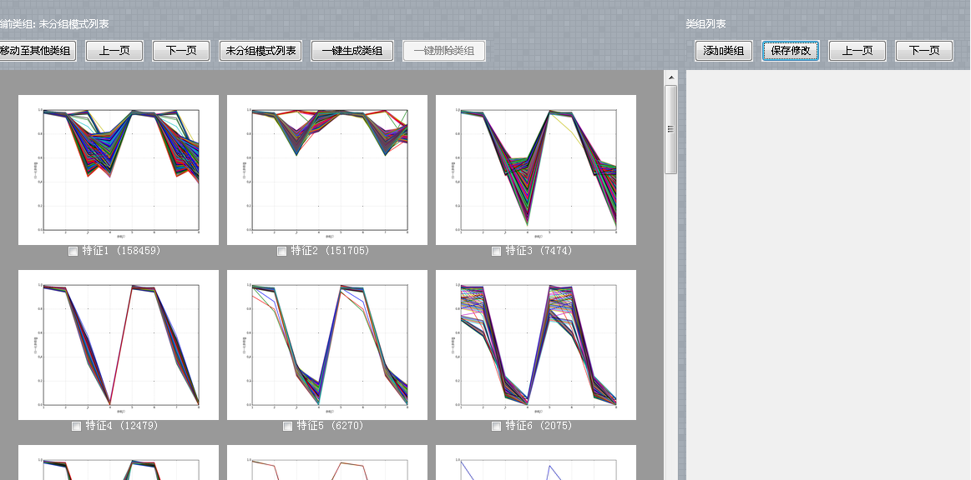

可以再右侧空白处进行必要的编辑修改；

**5.2 智能推荐特征类组**

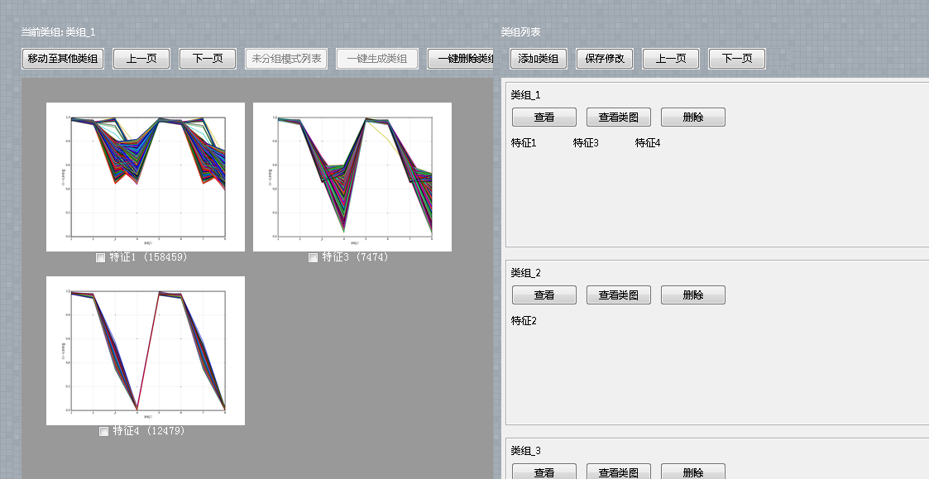

启动系统进行智能分析，作出分析图片；

**5.3 特征类组统计**

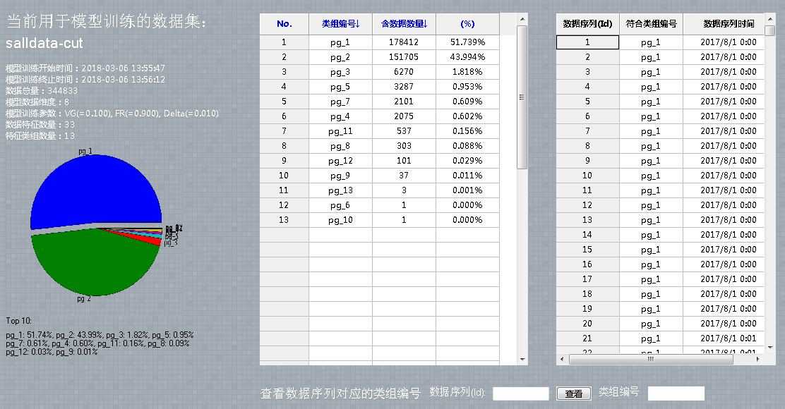

显示特征类统计

**5.4 特征类组图汇总**

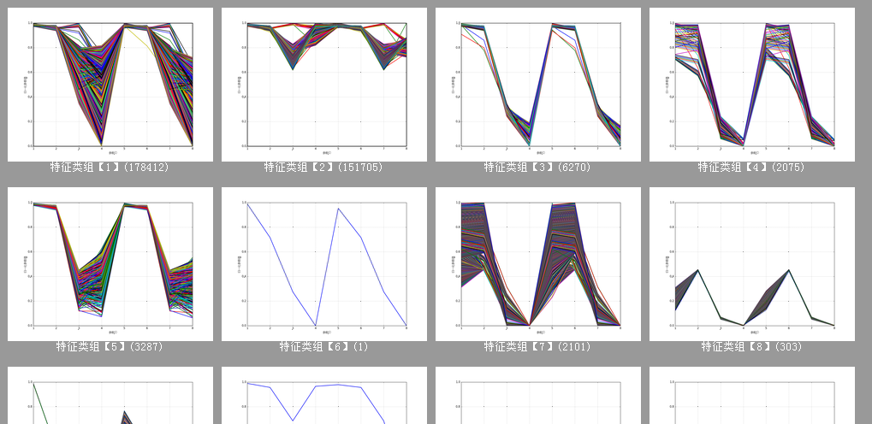

将所有特征类组图汇总打印出来，分析；

**5.5 特征类组分布总图**

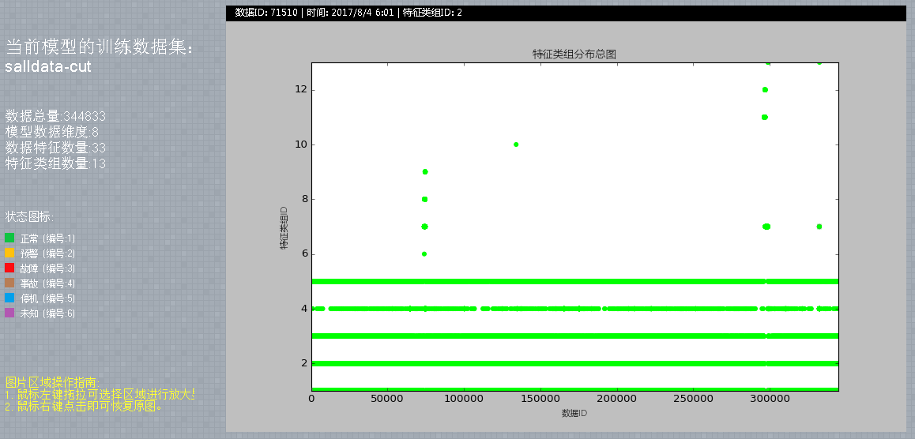

显示分析统计信息

**5.6 特征类组的时间分布**

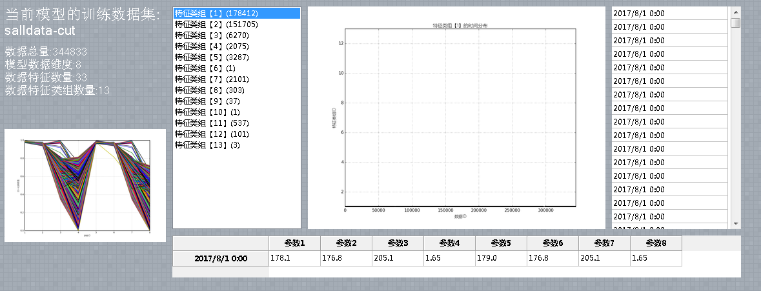

按照时间轴统计类组分布情况

**5.7 特征类组中位线信息**

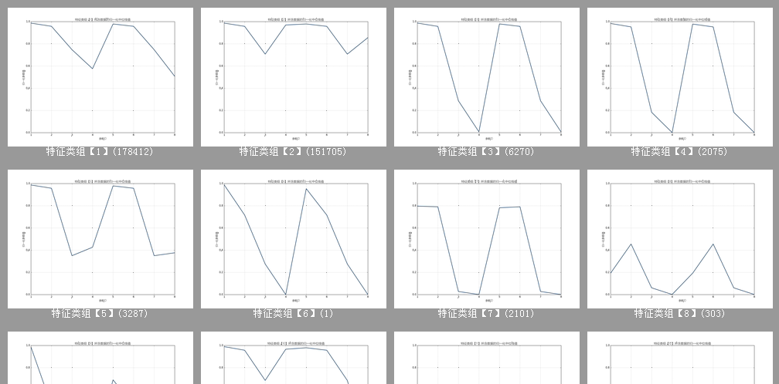

**5.8 区段特征类组密度统计**

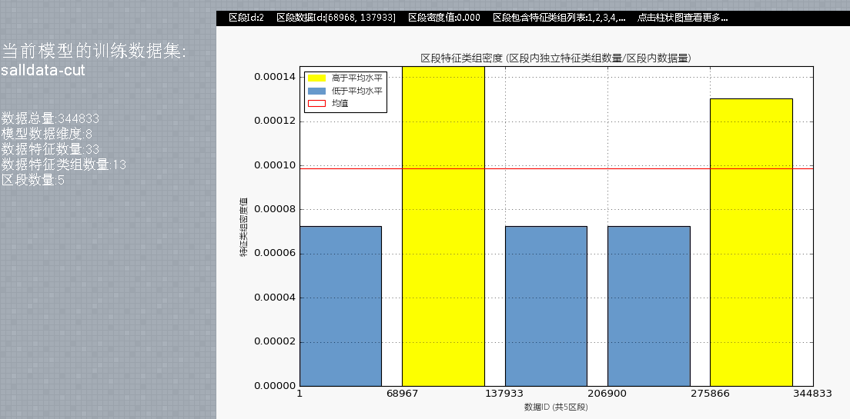

做区段密度统计

**5.9 特征类组的区段及数量**

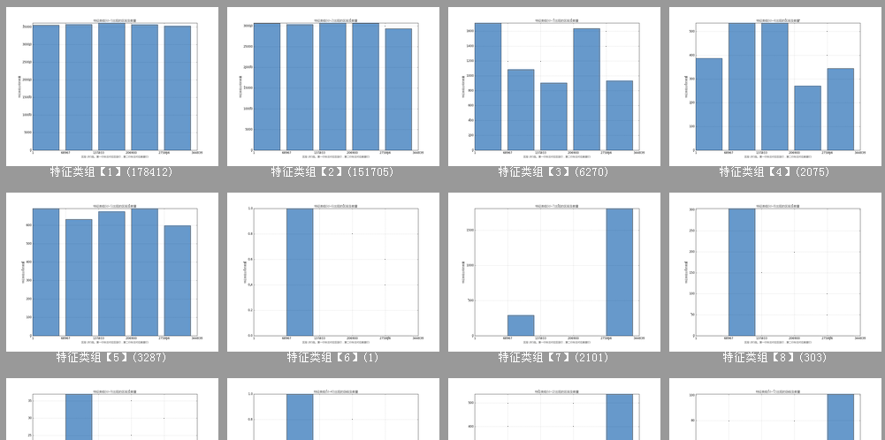

统计特征类组

**5.10 区段数据详情**

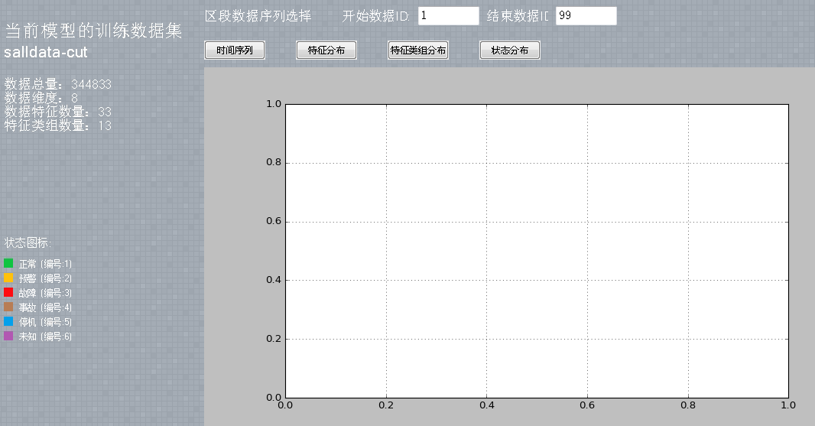

区段数据详情统计

**5.11 标注特征类组**

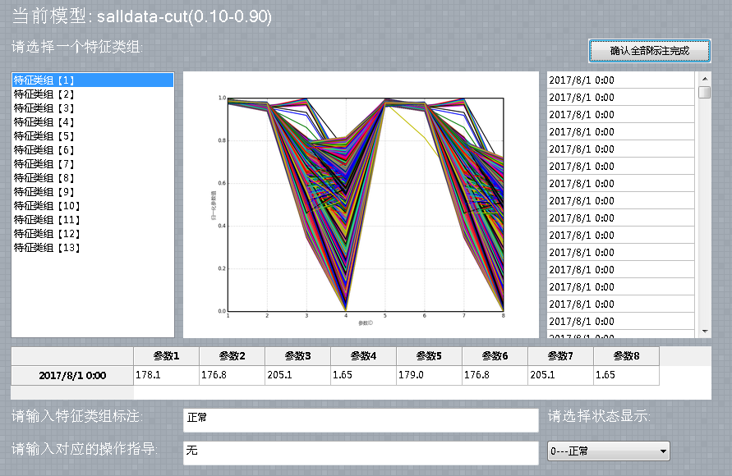

**5.12 快速标注特征类组**

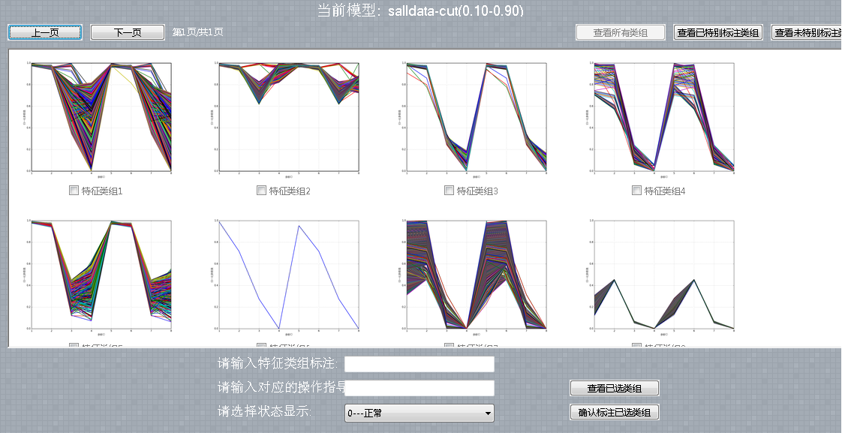

对特征类组快速筛选组建，可对特征类组进行特征标记，如果标记需要输入操作者标记；

# 状态评估

**6.1 上传用于状态评估的历史数据**

选择上传数据，将数据上传至系统进行系统评估；

**6.2 查看预处理后待评估历史数据的归一化图像**

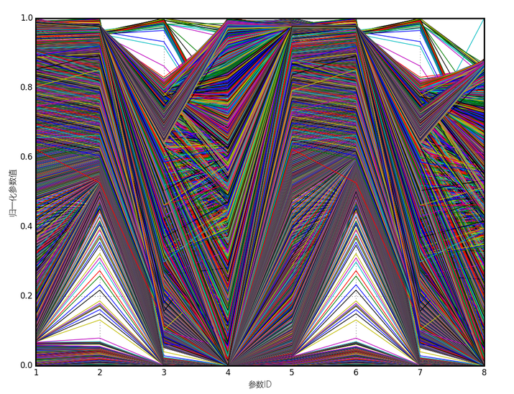

**6.3 基于历史数据的状态评估（逐条评估）**

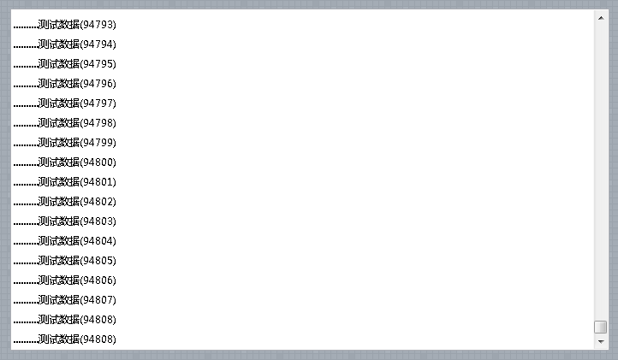

将对每个历史样本逐条评估，运算，计算出该模型预测的准确率；

**6.4 基于历史数据的状态评估（集中评估）**

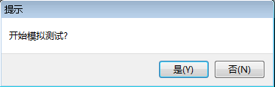

点击“是”，开始测试



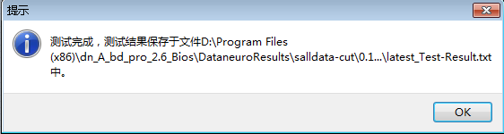

测试完成后，测试结果将自动被保存在指点文件夹中；

**6.5 基于历史数据的状态评估回放**

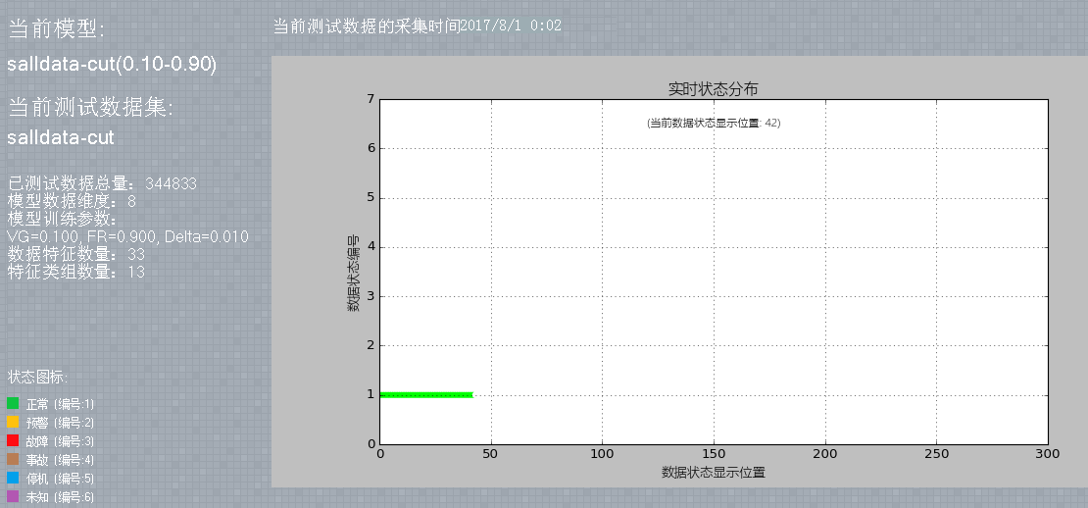

实时显示历史回测情况，并将统计数据显示出来；